الدرس التاسع +الدرس العاشر
- تراسل البيانات وشبكات الحاسوب

مجتمع المعلومات
- كثير من نشاطات الإنسان في حياته اليومية تحدث عن طريق الحاسوب، جعلت المجتمع الآن يسمى مجتمع المعلومات. Information Society .
مآخذ مجتمع المعلومات تقليل الاحتكاك الاجتماعي ، تقليل فرص العمل لأن العمل بالحاسب يحتاج إلى مهارات خاصة غير متوفرة في جميع الأفراد .
- السرعة الهائلة في تبادل المعلومات تسمى الآن بالطريق السريعة للمعلوماتية Information Superhighway (لكل عصر وسائله لنقل بضائعه).
- تراسل البيانات
Data Communication
- تراسل البيانات عبارة عن توزيع البيانات بين نقطتين أو أكثر.
- عندما تكون هذه النقاط عبارة عن حواسيب أو طرفيات حواسيب، فإن النقل يتم عبر شبكة حواسيب Computer Network
- البيانات المنقولة تمثل نصوصا أو أصواتا أو صورا متحركة التي يتم نقلها على شكل صفر او واحد بعد تحويل شكلها الأصلي عن طريق إحدى الشيفرات العالمية المعروفة مثل شيفرة آسكي ASCII
- استخدام شبكة الحواسيب في العمل يدعى بالعمل الجماعي المحو سب Workgroup Computing الذي يؤدي إلى:
  - المشاركة بالمعدات كاستخدام طابعة واحدة مشتركة.
  - المشاركة بالبرمجيات كوجود نسخة واحدة من حزمة قواعد البيانات يستخدمها الجميع.
  - المشاركة بالبيانات عند استخدام قاعدة بيانات واحدة تحتوي جميع المعلومات.
  - اتصال المستخدمين مع بعضهم البعض.
  - تقديم الخدمات للعملاء بسرعة وأقل تكلفة .
- التنافس الحاد بين شركات الاتصالات يؤدي إلى تخفيض كلفة الاتصال والزيادة في الخدمات المقدمة والتحسن في نوعيتها.
- نلاحظ انتشار الهواتف النقالة مع إمكانية الوصول على الانترنت من خلالها بكلفة زهيدة إلى درجة أن بعض الشركات تقدم عروضا مجانية على خدمة الانترنت وانخفاض كلفة الهاتف عند استخدامه في الاتصال عبر الإنترنت.
- أنواع الشبكات تبعا للامتداد الجغرافي
- الشبكات المحلية Local Area Network – LAN تغطي منطقة محدودة مثل مكتب أو مبنى أو مجموعة مباني متقاربة وهي نوعان:
- شبكة الخادم والعملاء Client Server Architecture
- وتتميز بوجود حاسوب مميز Server يقدم الشبكات إلى حواسب أخرى عملاء Client ترتبط معه.
- قد يكون الحاسوب الخادم محطة عمل أو حاسوبا كبير أو حتى حاسوبا عملاقا ويقوم بخدمة الحواسيب العملاء مثل تخزين البيانات والبرمجيات التطبيقية.
- ومن الخوادم: خادم الملف File Server يستخدم في تخزين البرامج وملفات البيانات المشتركة عل قرص صلب سعته عالية وسرعته كبيرة.
- تسمى عملية تحميل الملفات من الخادم الى الحاسوب الطرفي Downloading والعكس الإيداع Uploading
- خادم الطباعة Print Server يتحكم في الطابعة المشتركة بين محطات العمل في الشبكة.
- خادم الاتصالات Communication Server يقوم بالسماح لمستخدمي الشبكة بالاتصال مع الحواسيب خارج نطاق الشبكة عبر فتحات متسلسلة ووحدات المودم العالية السرعة.
- وتحجز الشبكة أحيانا حاسوبا لواحدة أو أكثر من هذه الواجبات، وفي هذه الحالة يسمى الخادم المتخصص Dedicated Server .يمكن للشبكات الصغيرة أن تمتلك خادما واحدا فقط بينما تمتلك الشبكات الكبيرة عدة خدم.
- من بين الخوادم المتخصصة خادم الويب الذي يخزن عليه مواقع الويب الخاص بالمنشأة.
- خادم البريد المسئول عن إرسال واستقبال وتخزين الرسائل الالكترونية وتخصيص عناوين بريدية للعاملين في المنشاة.
- لا بد أن يكون الخادم حاسبا قويا ذو إمكانيات أكبر من الحواسيب الطرفية المتصلة به.
- شبكة نظير لنظير Peer-To-Peer Network
كل الأجهزة متساوية ومتكافئة.
- بإمكان أي جهاز في الشبكة أن يكون خادما أو عميلا في نفس الوقت، أي لا يوجد جهاز مميز عن الأجهزة الأخرى في الشبكة.
- هذه أقل كلفة من شبكة الخادم والعملاء، وتستخدم في المنشآت ذات الأعمال البسيطة.
- الشبكة الموسعةWide Area Network
- تربط الشبكات الواسعة WANs طرفيات (حواسيب) منتشرة في مناطق جغرافية واسعة كالمدن والدول وحتى القارات.
- ترتبط هذه الحواسيب مع بعضها عن طريق قنوات اتصال مثل خطوط الهاتف اوالأقمار الاصطناعية.
- تستعمل الشبكات الموسعة شبكة الهاتف المبدلة العمومية Public Switched Telephone Network – PSTN للاتصال يبعضها عبر مسافات بعيدة.
- أمثلة الشبكات الموسعة شبكة ATM التابعة لبنك معين والتي تمكنك من الوصول إلى رصيدك من أماكن متباعدة في العالم.
- يتم نقل الرسالة من حاسوب إلى آخر في الشبكة الموسعة بتجزئتها إلى شرائح مرقمة وإرسال كل جزء عبر ممر معين حتى تلتقي جميعها عند الطرف الآخر فيتم ترتيبها حسب الرقم ثم دمجها ليتم عرضها.

- تستعمل الشبكات الموسعة أجهزة خاصة بها:
- الموزع HUB عندما تصل له الشريحة يوزعها على جميع الحواسيب المتصلة بها.
- المحول Switcher يحول الشريحة إلى الحاسوب المطلوب فقط.
- الجسر Bridge يستخدم لربط شبكتين محليتين متشابهتين .
ا لتي تربط بين شبكات تستخدم بروتوكولات مختلفة، إذ تنقل المعلومات وتحولها Gateway - البوابة تتوافق مع بروتوكولات الشبكة الأخرى إلى صيغة وهي مجموعة من الأجهزة والبرامج
- الموجه Router يوجه الشريحه عبر الممر المناسب حتى تصل للطرف الآخر .
- المضخات(repeater) تستخدم في تقوية الموجات والاشارات .
- المجمعات Multipliers تستخدم في تجميع عدة رسائل من عدة طرفيات ونقلها عبر كابل واحد .
- الموزع
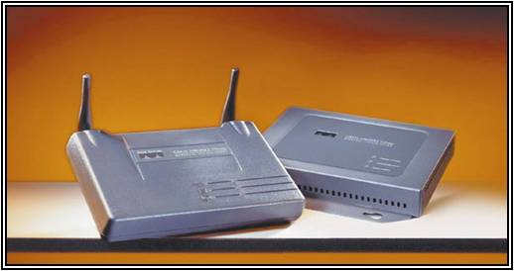

مقوي الارسال
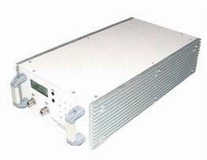
أشكال الشبكات Network Topologie
- هناك ثلاث أشكال (تصاميم) رئيسية للشبكات، لكل منها مميزاته وخصائصه وهي:
- النجمة Star.
- الحلقة Ring .
- الناقل Bus .
- شبكـة النجمـة
- تتكون من عدد من الحواسيب تتصل مع حاسوب مركزي على شكل نجمة.
- ويمكن أن يحل الموزع Hub محل الحاسوب المركزي حيث أن له عدة قوابس Ports يتم بواسطتها الربط مع الحواسيب الأخرى
- غالبا ما يوضع الحاسب المركزي في مقر المؤسسة حيث يتحكم بعملية الاتصال مع الحواسيب الآخر الموجودة في فروعها.
- مناسبة للمؤسسات التي تحتاج إلى التحكم وتوجه العمليات في فروعها الموزعة من خلال مركز رئيسي .
- مركزية التحكم والنقل لا يتم إلا عن طريق الخادم (المركز) مما يؤدي الى بطء النقل وعطل المركز يؤدي الى تعطيل الشبكة.
- يستخدم في شبكة الخادم والعملاء.
- الشبكة النجمية Star Network
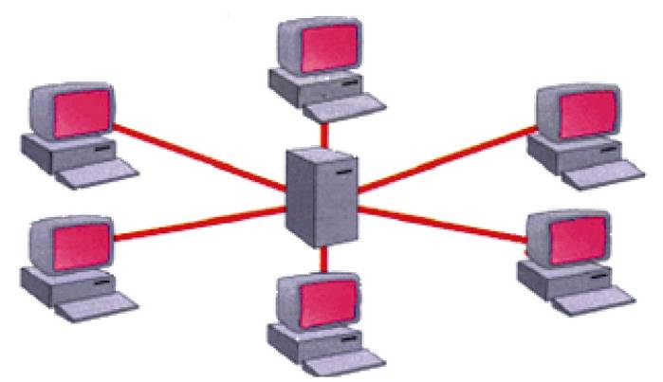
- شبكة الناقل Bus Network
تستخدم شبكة الناقل ناقلا واحدا كبيرا يمر بين جميع الأجهزة المرتبطة بالشبكة.
- تحتاج هذه الشبكة إلى أسلاكا أقل من شبكة النجمة، وبالتالي تكلفتها أقل.
- تستعمل في شبكة الخادم والعملاء وشبكة نظير لنظير

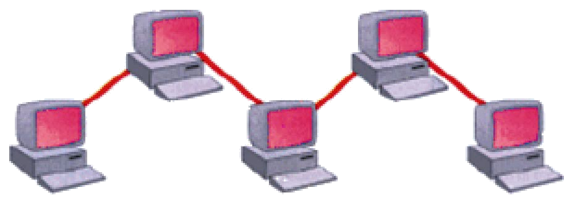

الشبكة الحلقية Token Ring Network
- يتم توصيل الحاسبات على كابل واحد على شكل حلقة. ويتم نقل البيانات بين الحاسبات في اتجاه واحد عبر الكيبل إلى أن تصل إلى الحاسوب المطلوب، ومن عيوب هذا التوصيل أن الشبكة تتوقف بالكامل عند تعطل إحدى الوحدات الطرفية غير أنها تتميز بالسرعة والكفاءة.
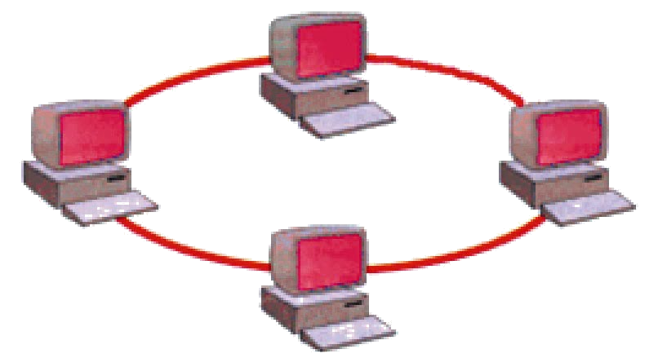

معدات تراسل البيانات Data Communication Hardware
- للتحكم في نقل البيانات عبر الشبكات وتامين الربط بشبكة الانترنت، تعتمد الأسلاك على تقنيات وطرق متعددة.
- المودم Modem مركب من كلمتين: يضمن MOdulate ويزيل التضمين DEModulate وهي عبارة عن وحدة ربط تستخدم في إرسال واستقدام البيانات عبر خطوط الهاتف.
- وبما أن الحاسوب والطرفيات تتعامل مع الاشارات الرقمية 0 و1 أما خطوط الهاتف تحمل إشارات تناظرية (أصوات المستخدمين)، فإن المودم يحول الاشارات العددية إلى إشارات تناظرية لنقلها عبر خطوط الهاتف. وعلى الطرف الآخر (عند استقبال البيانات) يقوم بالعكس.
- ويشير معدل السرعة البود Baud الى سرعة المودم في ارسال واستقبال البيانات بشكل متتابع (متسلسل). والبود هو عدد البتات بالثانية التي يمكن ارسالها أو تلقيها ويبلغ 56 كيلوبايت في الثانية.
- الفاكس مودم Fax Modem الذي بالإضافة عمل المودم، يمكن الحاسوب من القيام بعمل آلة الفاكس لإرسال الصور والوثائق عن طريق خطوط الهاتف. هذه الوحدات ضرورية فقط في قنوات الاتصال التناظرية وانتشار القنوات الرقمية أدى الى استخدام المودم الرقمي.
- وهناك العديد من انواع المودم الرقمي مثل المودم الذكي Intelligent Modem الذي يستطيع بنقل الأصوات والبيانات معا وبشكل أوتوماتكي عبر خطوط الهاتف.

تراسل البيانات: Data Communication
عبارة عن عملية تبادل وتناقل البيانات بين حاسوبين أو أكثر وعملية النقل تتم عبر شبكة حواسيب والبيانات المنقولة تكون بأشكال مختلفة إما نصوص أو أرقام أو أصوات أو صور أو فيديو
الخطوط المستأجرة Leasing Lines
- تؤمن اتصالا دائما بين موقعين تنقل كميات كبيرة من البيانات وتخصص للمستأجرين فقط بدفع أجرا ثابتا مهما كان مقدار استعمال الخط.
- تحتاج الخطوط المستأجرة جهاز خاص شبيه بالمودم يدعى CSU/DSU يضع عند نهاية كل خط. ويتكون من وحدتين: وحدة للتحكم بالخط الهاتفي المستأجر Channel Service Unit – CSU ووحدة للتحكم بتهيئة البيانات ونقلها عبر الخط Data Service Unit – DSU
- الشبكة الرقمية للخدمات المتكاملة
- الشبكة الرقمية للخدمات المتكاملةIntegrated Service Digital Network – ISDN تستعمل لنقل الإشارات الرقمية بدل الإشارات التناظرية ولا تحتاج إلى استعمال المودم. وتسمى بالتكاملية لأنها تؤمن نقل كل أنواع البيانات من نص وصوت وصورة...وتوفر سرعة نقل تصل إلى 120 كيلوبايت ولكن بسعر أعلى.

نظام الخط المشترك الرقمي الغير المتماثل للاتصال ADSL
- وكبديل لتقنية ISDN يمكن استعمال نظام الخط المشترك الرقمي الغير المتماثل للاتصال الشبه الدائم بالانترنت عبر خطوط الهاتف العادية دون شغله إرسالا واستقبالا. Asymmetric Digital Subscriber Line ADSL
- وتسمى بالغير المتماثلة لأن سرعة الاستقبال أو التحميل أعلى بكثير من سرعة الإرسال (من 640 كيلوبت في الثانية في الاتجاه upstream والسرعة في الاتجاه المعاكس downstream يمكن أن تصل على 9 ميجابت في الثانية) مما يجعل عملية تحميل البيانات أسرع.
- بطاقة الشبكةNetwork Interface لوحة الكترونية تثبت داخل الجهاز لربط حاسوب مع حاسوب آخر. تسمح بنقل بيانات بين الأجهزة في شبكة محلية باستعمال البروتوكولات المستخدمة في الشبكة
- وسط النقل Transmission Media هو الوسط المستخدم لربط الحواسيب مع بعضها. وقد يكون الربط سلكي أولا سلكي
- الأوساط السلكية Wired Media وهناك ثلاث أنواع:
  - الأسلاك المجدولة Twisted Pairs (أسلاك الهاتف وتحتاج إلى مودم)،
  - الأسلاك المحورية Coaxial وتحتاج إلى بطاقة الشبكة،
  - الألياف الضوئية Fiber optics على شكل أنبوب زجاجي رفيع يسمح بنقل البيانات بسرعة الضوء ويستخدم في الشبكات الموسعة
الكيبل المحوري Coaxial Cable
- عبارة عن سلك سميك من النحاس موجود داخل غلاف ابيض للحماية ثم يغلفه شبكة من الأسلاك الرفيعة. ينقل هذا الكيبل البيانات في إشارات رقمية كهربائية ويتميز بإرساله إشارات قوية وهي تشبه الكابلات المستخدمة في التوصيلات التلفزيونية
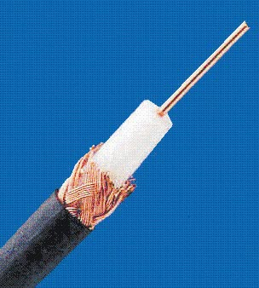
2. الكيبل المزدوج المجدول Twisted Pair Cable
- هو كيبل يشبه كسبل الهاتف العادي وهو أكثر وسائل اتصال الشبكات المحلية انتشاراً، وهو عبارة عن 4 أزواج من الأسلاك ملفوفة مع بعضها ليتكون منها الكيبل. ويتميز هذا النوع من الاتصال برخص التكلفة.
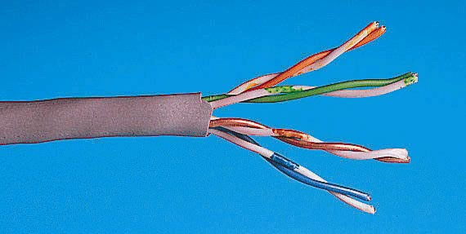
3. كابل الألياف الضوئية Fiber Optics Cable
يعتبر من أفضل أنواع الكابلات حيث تستخدم الألياف الزجاجية التي تنقل خلالها البيانات بصورة إشارات رقمية ضوئية.


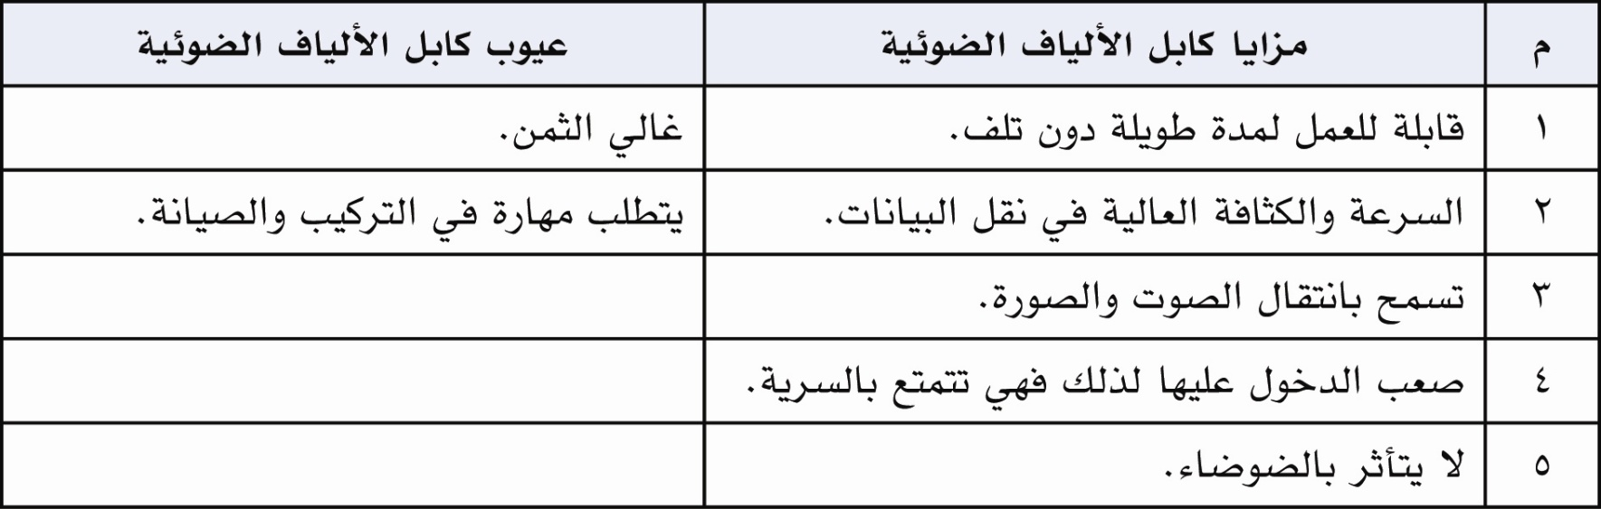
- الأوساط اللاسلكية Wireless Media
  - النقل باستخدام موجات الراديو وتحتاج إلى أجهزة مرسلة ومستقبلة
  - النقل باستخدام موجات الميكروويف وهي موجات مستقيمة تحتاج إلى محطات خاصة لاستقبالها وإعادة توجيهها
  - النقل عبر الأقمار الصناعية وتستخدم موجات ميكروويف و الأقمار الصناعية حول الأرض للنقل في الشبكات الموسعة.
- بروتوكولات الشبكة Protocols
مجموعة قواعد وقوانين وإجراءات لبناء وصيانة وتوجيه النقل بين الأجهزة في الشبكة
- وهي تحدد عدد الأجهزة المتصلة بالشبكة
- وكيفية تجميع البيانات للنقل واستقبال الإشارات
- وكيفية معالجة الأخطاء
- ومن هذه البروتوكولات
- بروتوكول الإيثرنت المستخدم في شبكة النجمة والناقل في الشبكات المحلية.
- بروتوكول الإنترنت IP/TCP
- بروتوكول Token Ring المستخدم في شبكة الحلقة المحلية .
- بروتوكولات خاصة للنقل عبر الأوساط اللاسكية .

- الإنترنت The Internet
- أكبر شبكة حواسيب موسعة تغطي جميع أنحاء العالم
- تصل بين حواسيب شخصية وشبكات محلية وشبكات موسعة
- يمكن لي شخص أن يصبح عضوا في هذه الشبكة من منزله أو مكتبه
- ويستطيع الوصول على قدر هائل من المعلومات في شتى المواضيع
- مختلف المؤسسات تنشر المعلومات عبر الانترنت

- تطور الانترنت
- أول اتصال عن بعد بين حاسوبين كان في الولايات المتحدة الأمريكية منذ أكثر من 30 سنة. وهذا النظام يتفل النصوص فقط ويحتاج إلى مهارة كبيرة
- في التسعينات يمكن الوصول إلى المعلومات مخزنة في الحاسوب بعيد عن الشبكة بالنقر على نص معين يدعى النص التشعبي HyperText
- ثم بعد ذلك أصبح من الممكن نقل الصور والأصوات والفيديو عبر الانترنت وتدعى هذه التقنية بالشبكة العنكبوتية العالمية World Wide Web (WWW)
- خدمات الانترنت
- محركات البحث Search Engines تساعد في الحصول على المعلومات التي تريدها في ثوان وهي متعددة
- البريد الالكتروني E-Mail برنامج يمكنك من ارسال واستقبال الرسائل عبر الانترنت.
  - يمكنك نقل الرسائل بسرعة هائلة بكلفة مكالمة واحدة.
    - تحتوي الرسائل على أي شكل من البيانات .
  - يمكن تحرير الرسائل وتحديثها وإعادة إرسالها .
- ارسال الرسالة الواحدة لعدة أشخاص مرة واحدة .
- سهولة الرد على الرسالة .

عنوان البريد الإلكتروني

انترانت، اكسترانت، جدار النارية
- الانترانات Intranet: شبكة داخلية تستخدم في المؤسسات الكبيرة وموظفو الشركة هم فقط المخولون بالوصول الى الانترنت
- الإكسترانت Extranet امتداد لشبكة إنترانت الخاصة بمؤسسة معينة. يمكن للأشخاص خارج الشركة والمخولون الوصول إلى البيانات والتطبيقات الموجودة على الإنترنت
- جدار النار Firewalls نظام أمني لمنع المستخدمين غير المستخدم من الوصول إلي النظام .

